สรุปรายงานการบรรยาย

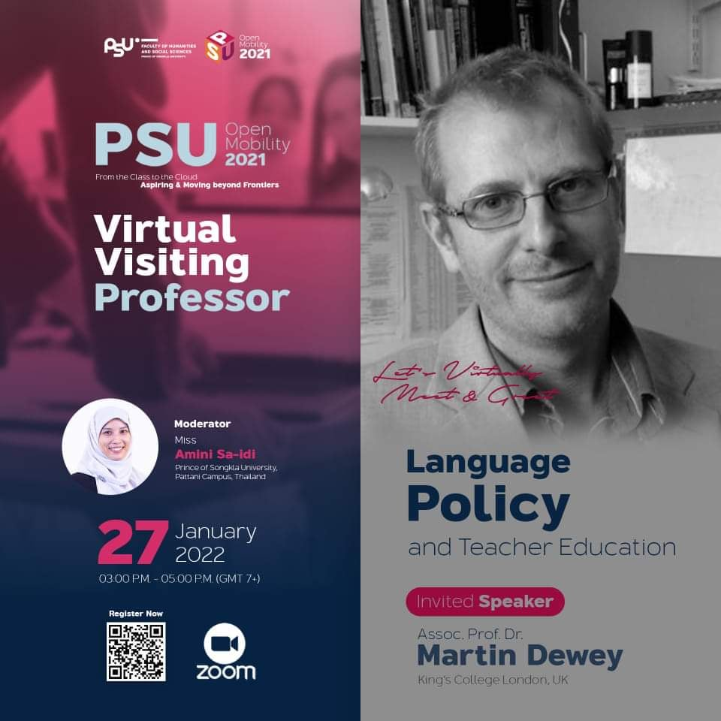

เมื่อวันที่ 27 มกราคม 2565 เวลา 15.00-17.00 น. มีการจัดบรรยายหัวข้อ Language Policy and Education โดย Assoc. Prof. Dr. Martin Dewey จาก King’s College London โดยรูปแบบ ONLINE ผ่าน ZOOM

การบรรยายครั้งนี้มีหัวข้อและประเด็นสำคัญดังต่อไปนี้

1. ความรู้เบื้องต้นเกี่ยวกับนโยบายและการวางแผนภาษา (Language Policy and Planning) และตัวอย่างการปรับใช้นโยบายภาษาในบริบทต่างๆทั่วโลก

2. กระบวนการที่ซับซ้อนของนโยบายและการวางแผนภาษา

3. บทบาทของภาษาอังกฤษในฐานะภาษากลาง (ELF) ในนโยบายและการวางแผนภาษา

4. ความสัมพันธ์ของนโยบายภาษาและอุดมการณ์ทางภาษา (Language Ideologies) ในครุศึกษา

(Teacher Education)

วิทยากรเริ่มต้นการบรรยายด้วยการอธิบายคำนิยามของนโยบายภาษาและการวางแผนภาษาซึ่งเป็นคำที่มักใช้สลับกัน ความจริงแล้วนโยบายภาษาเป็นผลลัพธ์ที่ได้จากการวางแผนภาษา ปัจจุบันมีแนวทางในการศึกษาการวางแผนภาษาหลากหลายแนวทาง เช่น แนวทางของ Cooper (1989) และ Tollefson (1991) ฯลฯ

การตีความนโยบายภาษาเป็นกระบวนการที่ซับซ้อน และจะต้องมีการปฏิสัมพันธ์กันระหว่างผู้กำหนดนโยบาย ครู และนักเรียน อย่างใกล้ชิด นโยบายภาษาจะไม่มีความเป็นกลาง ดังนั้นการทำความเข้าใจนโยบายภาษาและการนำไปใช้จะต้องอาศัยการเชื่อมโยงกับบริบททางเศรษฐกิจ สังคม และด้านอื่นๆที่เกี่ยวข้อง นักภาษาศาสตร์สังคมถือว่ามีบทบาทสำคัญในการวิเคราะห์ประเด็นนี้ให้สังคมรับทราบ

สำหรับประเทศไทยแม้ว่าในอดีตจะไม่มีนโยบายภาษาที่เป็นลายลักษณ์อักษรชัดเจน แต่เป็นที่ทราบกันว่าภาษาไทยเป็นภาษาทางการและภาษาประจำชาติ และรัฐส่งเสริมให้มีการเรียนการสอนภาษาอังกฤษในฐานะภาษาต่างประเทศ นอกจากภาษาอังกฤษแล้ว ประเทศไทยยังมีภาษาท้องถิ่นอีกกว่า 74 ภาษา

ปัจจุบันมีความพยายามจากนักวิชาการในการสร้างแนวคิดใหม่เกี่ยวกับการเรียนการสอนภาษา โดยกระบวนทัศน์ที่ได้รับความนิยม คือ Critical Pedagogy และ Sociocultural Perspectives ความพยายามในการสร้างแนวคิดใหม่นำไปสู่หัวข้อต่อไปนี้ที่ควรได้รับการศึกษาเพิ่มเติมในอนาคต

* การเปลี่ยนแปลงความเชื่อและเจตคติของครูผู้สอน
* การเปลี่ยนแปลงอัตลักษณ์ครูผู้สอน
* การพัฒนาทักษะการทำวิจัยของครูผู้สอนเพื่อพัฒนาหลักสูตร
* การสนับสนุนการเรียนการสอนภาษาจากทางรัฐและสถาบันการศึกษา

นอกจากการได้รับความรู้เชิงลึกเกี่ยวกับนโยบายและการวางแผนภาษาจากวิทยากร การบรรยายครั้งนี้ยังเปิดโอกาสให้ผู้เข้าร่วมการบรรยายได้ถามคำถามที่เกี่ยวข้องกับเนื้อหาข้างต้น อีกทั้งเปิดพื้นให้ผู้เข้าร่วมได้สร้างเครือข่ายทางวิชาการกับนักวิชาการที่มีชื่อเสียงทั้งในและต่างประเทศอีกด้วย กิจกรรมครั้งนี้ถือเป็นการผลักดันให้มหาวิทยาลัยสงขลานครินทร์เป็นที่ยอมรับในเวทีระดับนานาชาติมากขึ้น